В Москве прошла пресс-конференция о совершенствовании и развитии Московской городской поисково-спасательной службы на водных объектах
11.09.2019
Рассказать о перспективах совершенствования и развития Московской городской поисково-спасательной службы на водных объектах представителям средств массовой информации пришли первый заместитель руководителя Департамента ГОЧСиПБ Владим ир Сченснович и начальник ГКУ «МГПСС» Сергей Ежов.
Открывая пресс-конференцию, Владимир Сченснович рассказал журналистам об истории создания и становления одной из старейших служб города, задача которой - охрана жизни людей на водных объектах столицы.
144 года назад состоялось первое собрание Московского Округа Общества спасения на водах, на котором было принято решение создать службу по спасению утопающих на реках Москва и Яуза.
Уже к 1900 году в Москве и ее окрестностях в непосредственном ведении Округа находилось 11 спасательных станций и 72 спасательных поста.
Пройдя почти вековой путь становления, служба спасения на водах в 1996 году стала основой группировки, обеспечивающей безопасность людей на водных объектах Москвы. «Московская городская поисково-спасательная служба» (МГПСС), созданная в соответствии с распоряжением Мэра Москвы от 26 апреля 1996 года № 251-РМ, в 2011 году стала называться Государственным казенным учреждением города Москвы «Московская городская поисково-спасательная служба на водных объектах» (ГКУ «МГПСС»).
«Сегодня Московская городская поисково-спасательная служба на водных объектах является современной, хорошо оснащенной и высокоэффективной экстренной службой столицы на водных объектах.
Основная задача аварийно-спасательных формирований - обеспечение постоянной готовности дежурных сил и спасательных средств к действиям в возможных чрезвычайных ситуациях и ликвидации их последствий, а также круглосуточное обеспечение безопасности населения на водных объектах города Москвы в зонах ответственности ГКУ «МГПСС», – сказал Владимир Сченснович.
В состав ГКУ «МГПСС» входят 24 поисково-спасательные станции (ПСС), примечательно, что многие станции службы находятся в местах, где в XIX веке были созданы первые спасательные приюты, поисково-спасательный водолазный отряд (ПСВО).
В настоящее время ГКУ «МГПСС» контролирует 37% береговой линии реки Москвы, 82% береговой линии Химкинского водохранилища, 2% от численности водоемов (озер, прудов) города Москвы.
Спасатели службы осуществляют круглосуточное дежурство на водных объектах в зонах своей ответственности силами в количестве до 70 спасателей, в т.ч. около 50 водолазов. Количество спасателей в дежурной смене ПСС - 3 чел., ПСВО - 5 чел.
При введении режима усиления (во время ледостава, ледохода, вскрытия ледяного покрова, паводка, особо жаркий период купального сезона) общее количество дежурящих спасателей в сутки на водоемах столицы возрастает до 118 человек, в том числе водолазов - до 70 человек.
О планах совершенствования и развития Московской городской поисково-спасательной службы на водных объектах журналистам рассказал начальник службы Сергей Ежов.
Он отметил, что к концу 2019 года завершится перевооружение 4-х поисково-спасательных станций «Левобережная», «Рублево», «Серебряный Бор», «Фили» на новые образцы судов на воздушной подушке «Славир-9».
Уже приобретены и несут службу 2 маломерных судна «Русбот 55» для аварийно-спасательных формирований ПСС «Борисовская», «Пансионат», и снегоход с санями-волокушами и прицепом для транспортировки спасательного снаряжения к месту проведения поисково-спасательных работ на ПСС «Троицкая».
Установлены 3 плавучих причала для захода (схода) и стоянки судов на воздушной подушке на ПСС «Серебряный бор», «Борисовская», Рублево», и 2 плавучих Ш-образных причала для маломерных плавсредств на ПСС «Борисовская» и «Левобережная».
В 2019 году проведена реконструкция и оснащение современными спасательными средствами ПСС «Крымский Мост». Она размещена на однопалубном модернизированном дебаркадере на Пушкинской набережной, который органично вписался в общий вид территории ЦПКиО имени М.Горького.
Также улучшены условия несения дежурства спасателями ПСС «Кировская, которая сегодня размещена в обустроенных помещениях на двухпалубном дебаркадере.
На данный момент проводятся проектно-изыскательские работы на размещение быстровозводимых зданий и сооружений двух ПСС «Терлецкая» и «Карамышево».
При поддержке Правительства Москвы проводятся строительные работы по размещению здания и благоустройству территории новой ПСС «Марьино» для аварийно-спасательного прикрытия южной части Москвы-реки в двух местах массового отдыха («4-й и 5-й кварталы района Капотня» и «Парк 850-летия Москвы») в районах Братеево и Капотня Юго-Восточного административного округа города Москвы. Срок сдачи в эксплуатацию - 2020 год.
В 2020 году запланировано проведение проектно-изыскательских работ и строительство, а также благоустройство территорий восьми поисково-спасательных станций «Кузьминки», «Татарово», «Борисовская», «Кунцево», «Серебряный Бор», «Рублево», «Кировская» и «Озеро Бездонное».
В следующем году запланированы закупки плавсредств (СВП, катеров) для новой ПСС «Марьино» и 2 водолазно-спасательных автомобилей для поисково-спасательного водолазного отряда.
Этим летом прошли тренировки по взаимодействию с Московским авиационным центром по забору воды вертолетами в дневное и ночное время суток из водоемов города Москвы.
Так, например, 3 августа спасателями 2-х ПСС - «Крымский мост» и «Ленинские горы» в районе Новоспасского моста была обеспечена безопасность действий вертолетов ГКУ «МАЦ» по забору воды из реки Москва для тушения пожара.
«Для развития водно-спасательного дела в Москве определены основные задачи для ГКУ «МГПСС» на 2020 и последующие годы, а именно: дальнейшее совершенствование системы обеспечения безопасности людей на водных объектах города Москвы; повышение оперативности реагирования аварийно-спасательных формирований МГПСС на происшествия и угрозы жизни людей на водных объектах города Москвы посредством внедрения беспилотных авиационных систем; повышение качества профилактической работы с отдыхающими на водных объектах г. Москвы за счет применения дальнодействующих акустических систем для информирования и оповещения населения; корректировка Плана применения мобильной группы ГКУ «МГПСС» в составе аэромобильной группировки сводного отряда Департамента ГОЧСиПБ.
Убежден, что нашей сплоченной командой эти и другие поставленные Правительством города Москвы задачи будут решены на самом высоком уровне» - подвел итог Сергей Ежов.
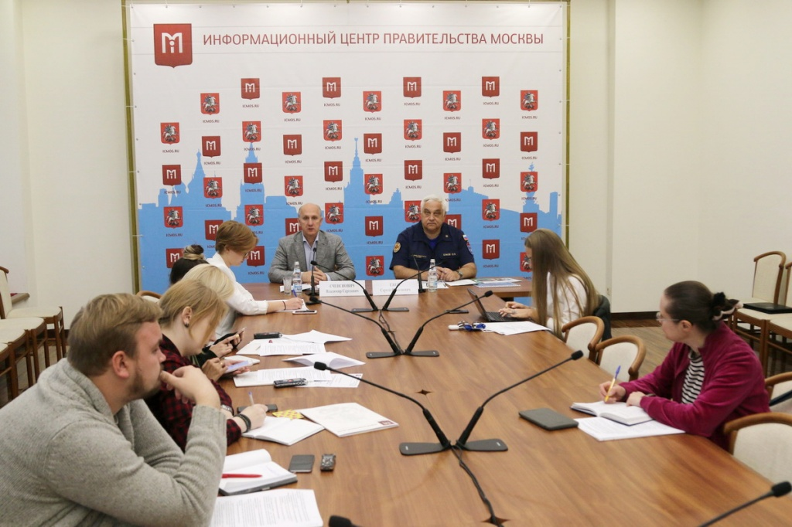

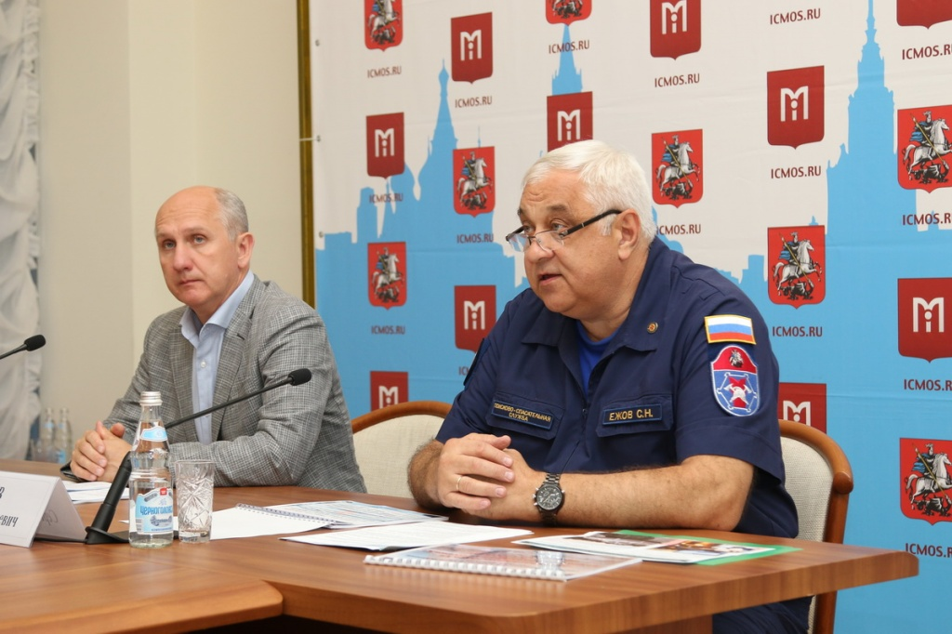
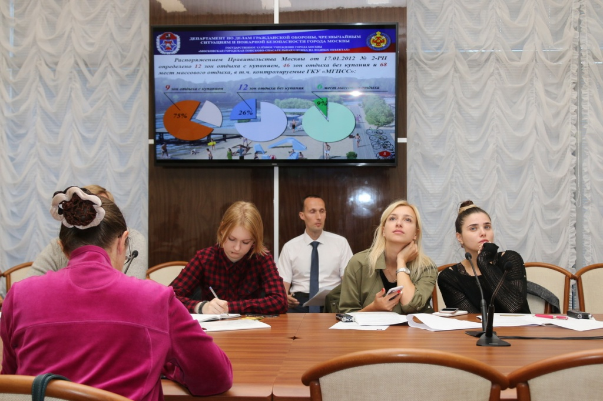

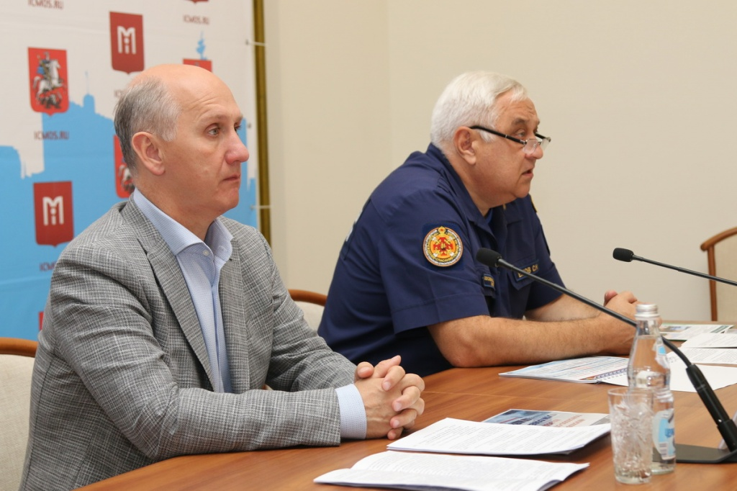

Адрес страницы: http://mgpss.mos.ru/presscenter/news/detail/8343696.html
ГКУ «Московская городская поисково-спасательная служба на водных объектах»

